キーマ・カレーの作り方

# 【材　料】（5～6人分）

* カレーベース 50g
* 合挽肉 500g
* 生姜・にんにく 各1片
* サラダ油 少々
* クミン 小さじ3
* ターメリック 小さじ1
* レッドペッパー 小さじ1
* コリアンダー 小さじ6
* ガラムマサラ 小さじ1
* バター 適量
* 水 800cc
* 塩 少々

# 【作り方】

1. カレーベースを作る[1]
2. すべての野菜をみじん切りにする
3. 厚手のなべにサラダ油を熱し、しょうがとにんにくを入れ炒める  
   ※香りが立つまで弱火で炒めます。
4. 合挽肉を③に加えて炒める
5. カレーベースを④に加え、弱火にしてよく混ぜる
6. クミン、ターメリック、レッドペッパー、コリアンダーを入れてよく混ぜ、しばらく炒める
7. 水と塩を入れ、強火で沸騰させる
8. 沸騰したら火を弱め、約1時間煮る
9. ガラムマサラを加え、さらに30分間煮る
10. お好みで目玉焼きをのせる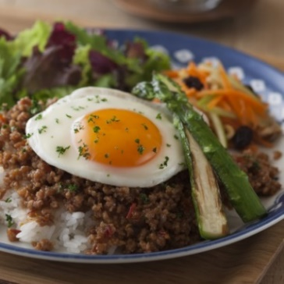

1. 「*カレーベースの作り方*」参照